# Prijava

Prilikom pokretanja aplikacije, otvara se prozor za prijavu. Korisnik mora formu ispuniti ispravnim podacima kako bi se uspješno prijavio i koristio aplikaciju. U sekciji Proizvodi se nalazi prikaz glavnog prozora aplikacije. Iz glavnog prozora moguće je pristupiti svim funkcionalnostima aplikacije.

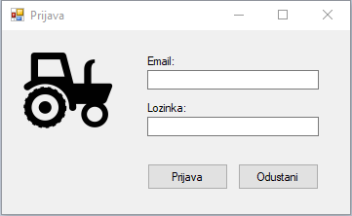

Samo administrator može kreirati nove korisnike koji će imati pristup aplikaciji. Isto tako može ažurirati korisnike te ih brisati iz baze podataka. Klikom na gumb 'Upravljanje' otvara se forma za prikaz djelatnika.

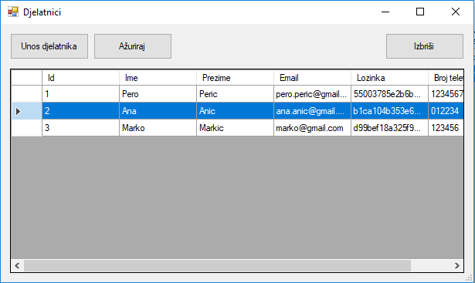

Klikom na gumb 'Unos djelatnika' ili 'Ažuriraj' otvara se forma kao na slici ispod. Administrator popunjava formu podacima o djelatniku: ime, prezime, broj telefona te email i lozinku s kojima se vrši prijava. Prilikom ažuriranja, lozinku nije moguće vidjeti ni mijenjati.

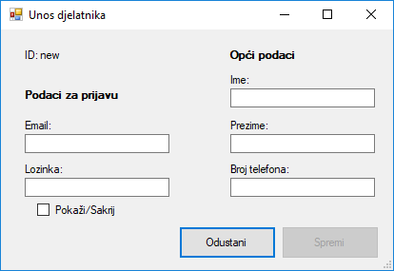

# Proizvodi

Pritiskom na gumb “Proizvodi” otvara se prikaz proizvoda kao na slici ispod. Otvorena je kartica “Proizvodi” na kojoj se nalazi popis proizvoda koji se sortira pomoću padajućeg izbornika. Pritiskom na tipku F1 ili klikom na karticu “Pomoć” može se pročitati pomoć za pojedine aktivnosti unutar aplikacije.

Slika: Prikaz proizvoda

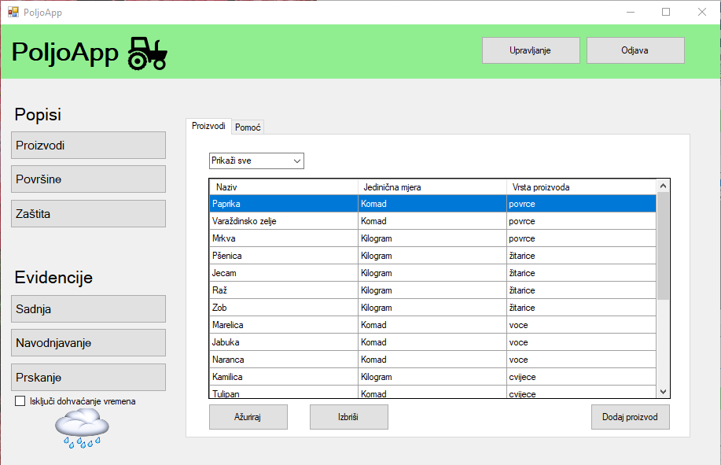

Klikom na gumb “Dodaj proizvod” otvara se forma za unos proizvoda kao na slici ispod. Potrebno je unijeti sve vrijednosti, uz uvjet da naziv mora imati barem 2 slova, a jediničnu mjeru i vrstu proizvoda je potrebno odabrati iz padajućeg izbornika.

Za ažuriranje proizvoda potrebno je odabrati proizvod iz prikaza proizvoda i kliknuti na gumb “Ažuriraj”. Otvara se forma za unos proizvoda s podacima odabranog proizvoda. Nakon što izmijenimo podatke kliknemo na gumb “Spremi” i podaci se ažuriraju u bazi.

Za brisanje proizvoda potrebno je odabrati proizvod iz prikaza proizvoda i kliknuti na gumb “Izbriši”. Program će nas tražiti potvrdu i potrebno je kliknuti na “Da”.

Slika: Unos proizvoda

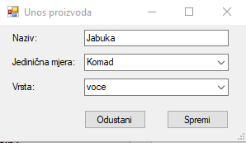

# Površine

Pritiskom na gumb “Površine” otvara se prikaz površina na tabu „Površine“. Na prikazu površina nalazi se tablica sa popisom unesenih površina, padajući izbornik na temelju kojeg se površine mogu sortirati prema namjeni. Pritiskom na tipku F2 ili klikom na tab „Pomoć“ otvaraju se upute vezane uz prikaz na kojem se nalazimo.

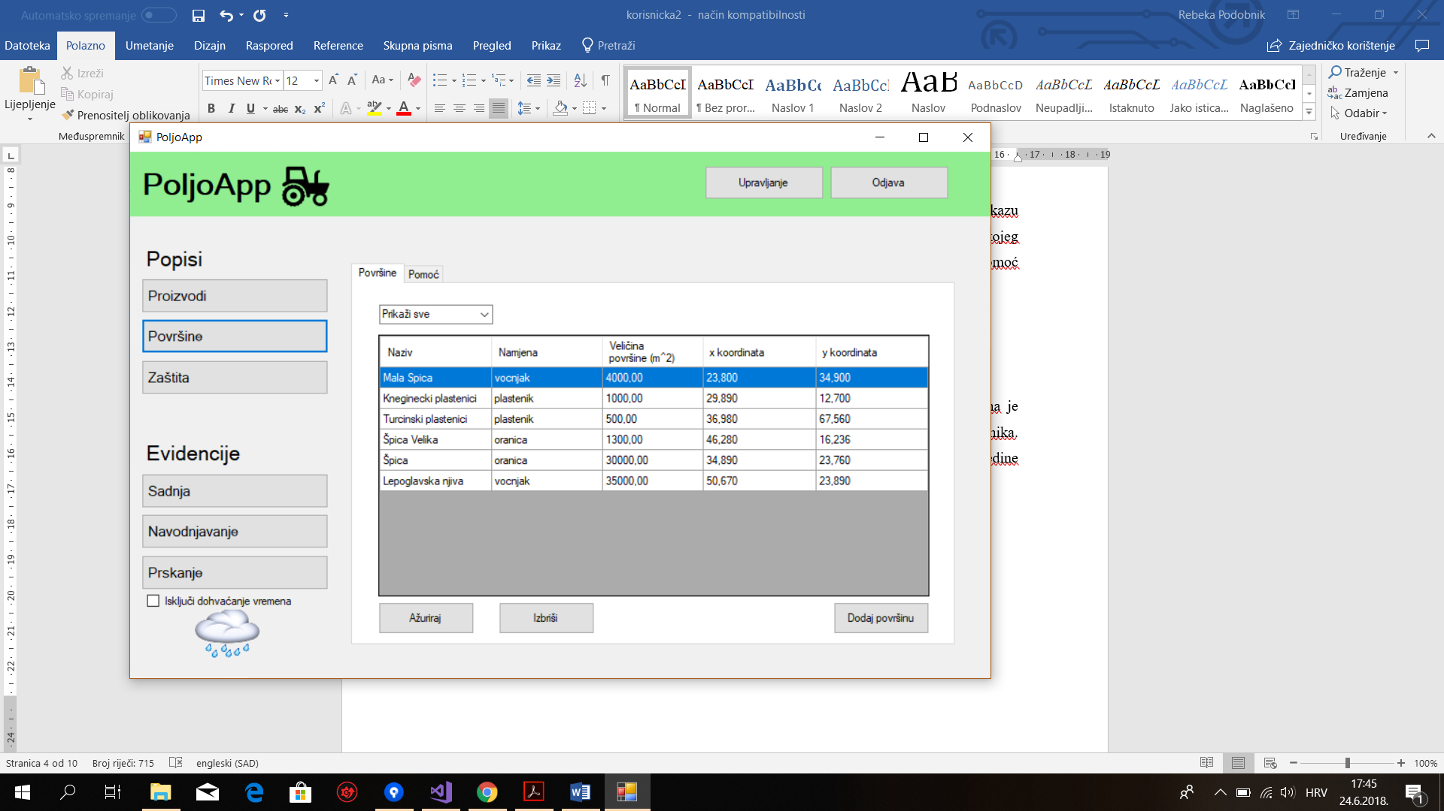

Slika: Prikaz površina

Unos nove površine je moguć klikom na gumb “Dodaj površinu”. Nakon klika otvara se forma za unos površine, svi podatci se moraju unijeti da bi se omogućilo spremanje (iz padajućeg izbornika se odabire namjena). Vrijednosti x koordinate moraju biti između 0 i 90, a vrijednosti y koordinate između 0 i 180. Klikom na gumb “Spremi” forma za unos se zatvara i podatci se spremaju u bazu, te se tablica osvježava i prikazuje se dodana površina.

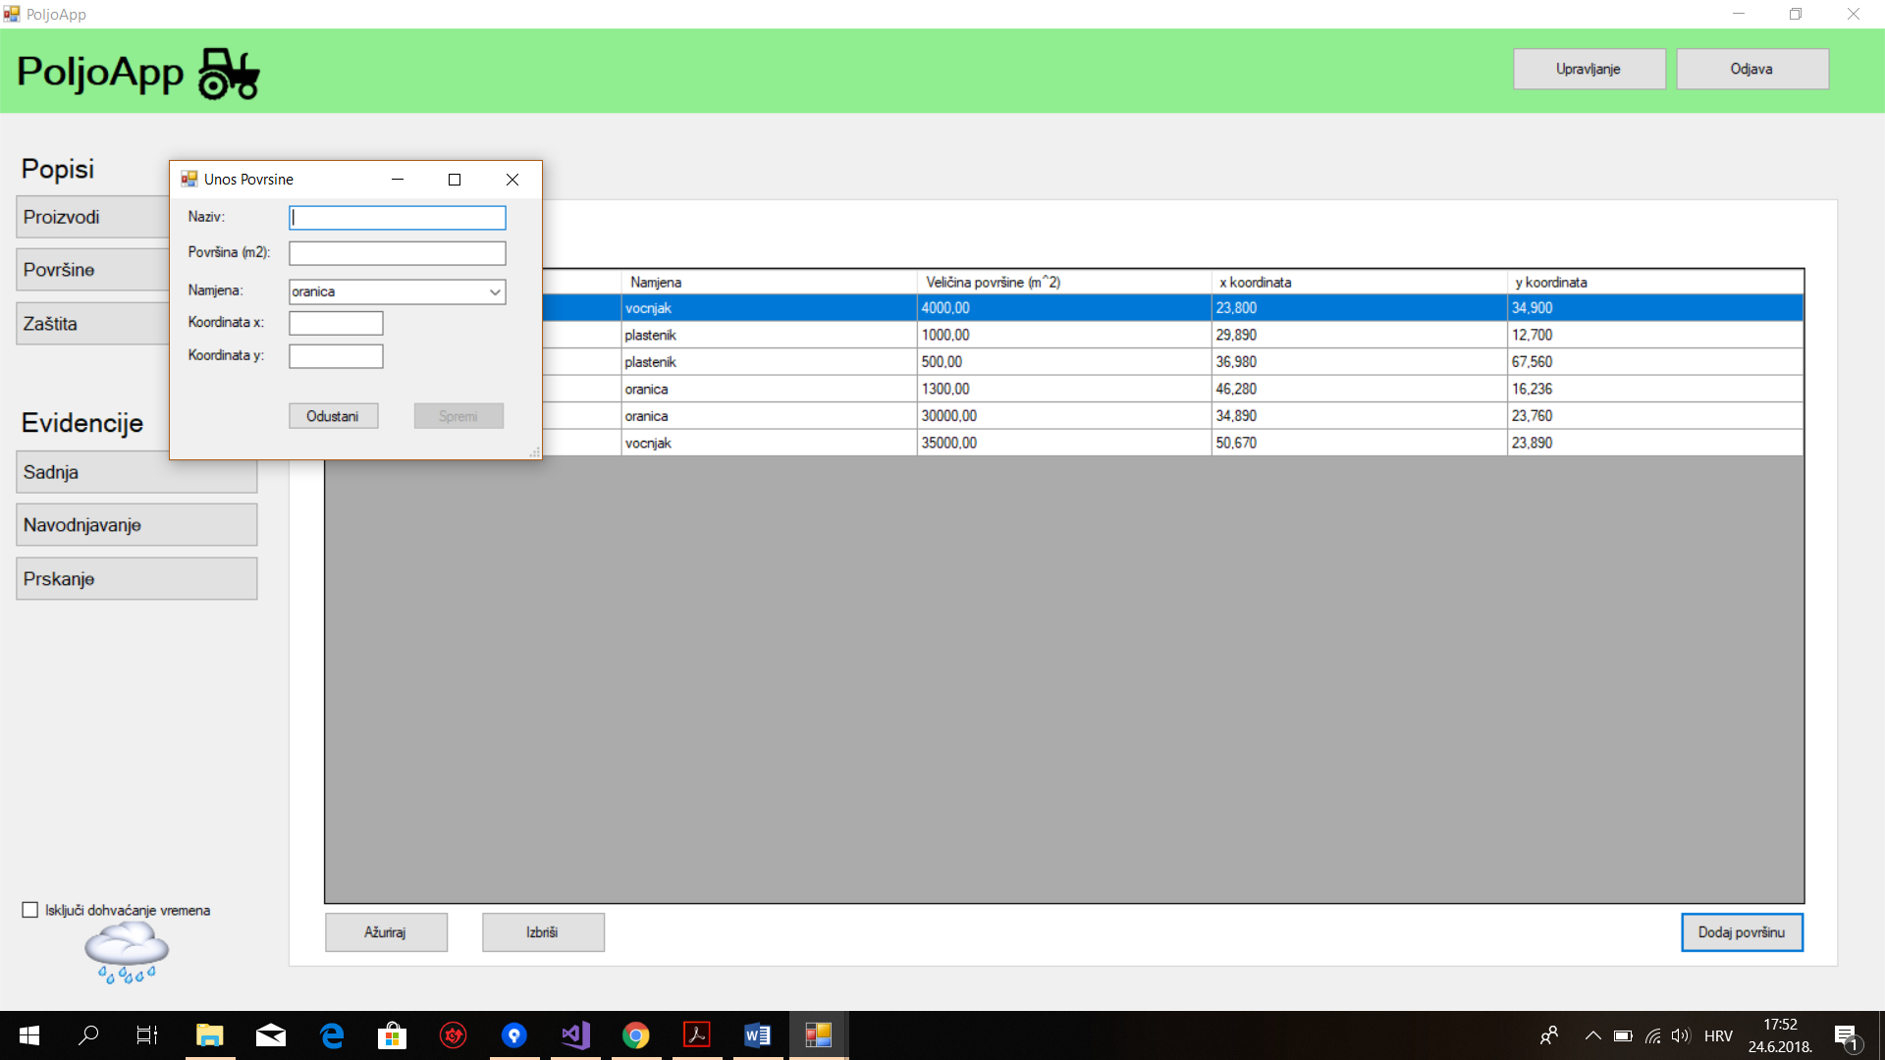

Slika: Unos površine

Odabirom određene površine i klikom na gumb „Ažuriraj“ otvara se forma za unos podataka ispunjena podatcima odabrane površine i tu je moguće promijeniti odnosno ažurirati podatke. Klikom na gumb „Spremi“ podatci se spremaju.

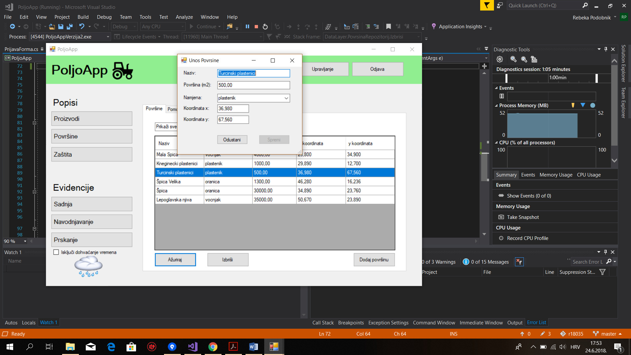

Slika: Ažuriranje odabrane površine

Odabirom određene površine i klikom na gumb „Izbriši“ otvara se prozor gdje korisnik mora potvrditi da li stvarno želi obrisati površinu, klikom na gumb „Da“ površina se briše.

# Zaštita

Pritiskom na gumb “Zaštita” otvara se prikaz zaštita kao na slici ispod. Otvorena je kartica “Zaštita” na kojoj se nalazi popis zaštita koji se sortira pomoću padajućeg izbornika. Pritiskom na tipku F1 ili klikom na karticu “Pomoć” može se pročitati pomoć za pojedine aktivnosti unutar aplikacije.

Slika: Prikaz zaštite

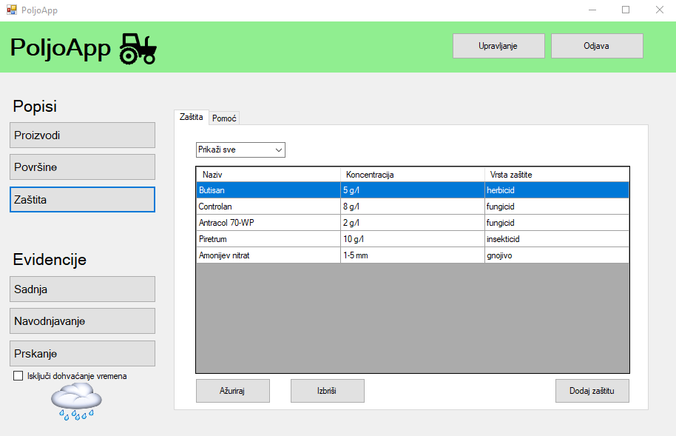

Klikom na gumb “Dodaj zaštitu” otvara se forma za unos zaštite kao na slici ispod. Potrebno je unijeti sve vrijednosti, uz uvjet da naziv mora imati barem 2 slova, i vrstu zaštite je potrebno odabrati iz padajućeg izbornika.

Za ažuriranje zaštite potrebno je odabrati zaštitu iz prikaza zaštita i kliknuti na gumb “Ažuriraj”. Otvara se forma za unos zaštite s podacima odabranog zaštite. Nakon što izmijenimo podatke kliknemo na gumb “Spremi” i podaci se ažuriraju u bazi.

Za brisanje zaštite potrebno je odabrati zaštitu iz prikaza zaštita i kliknuti na gumb “Izbriši”. Program će nas tražiti potvrdu i potrebno je kliknuti na “Da”.

Slika: Unos zaštite

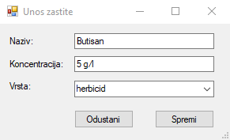

# Sadnja

Pritiskom na gumb „Sadnja“ otvara se pregled zapisa o sadnjama na tabu „Sadnja“. Zapisi o sadnjama se mogu sortirati odabirom iz padajućeg izbornika. Zapisi se mogu sortirati po površini na kojoj se sadilo i po sadnom materijalu koji je posađen. Klikom na tab „Pomoć“ ili pritiskom tipke F2 otvara se korisnička pomoć.

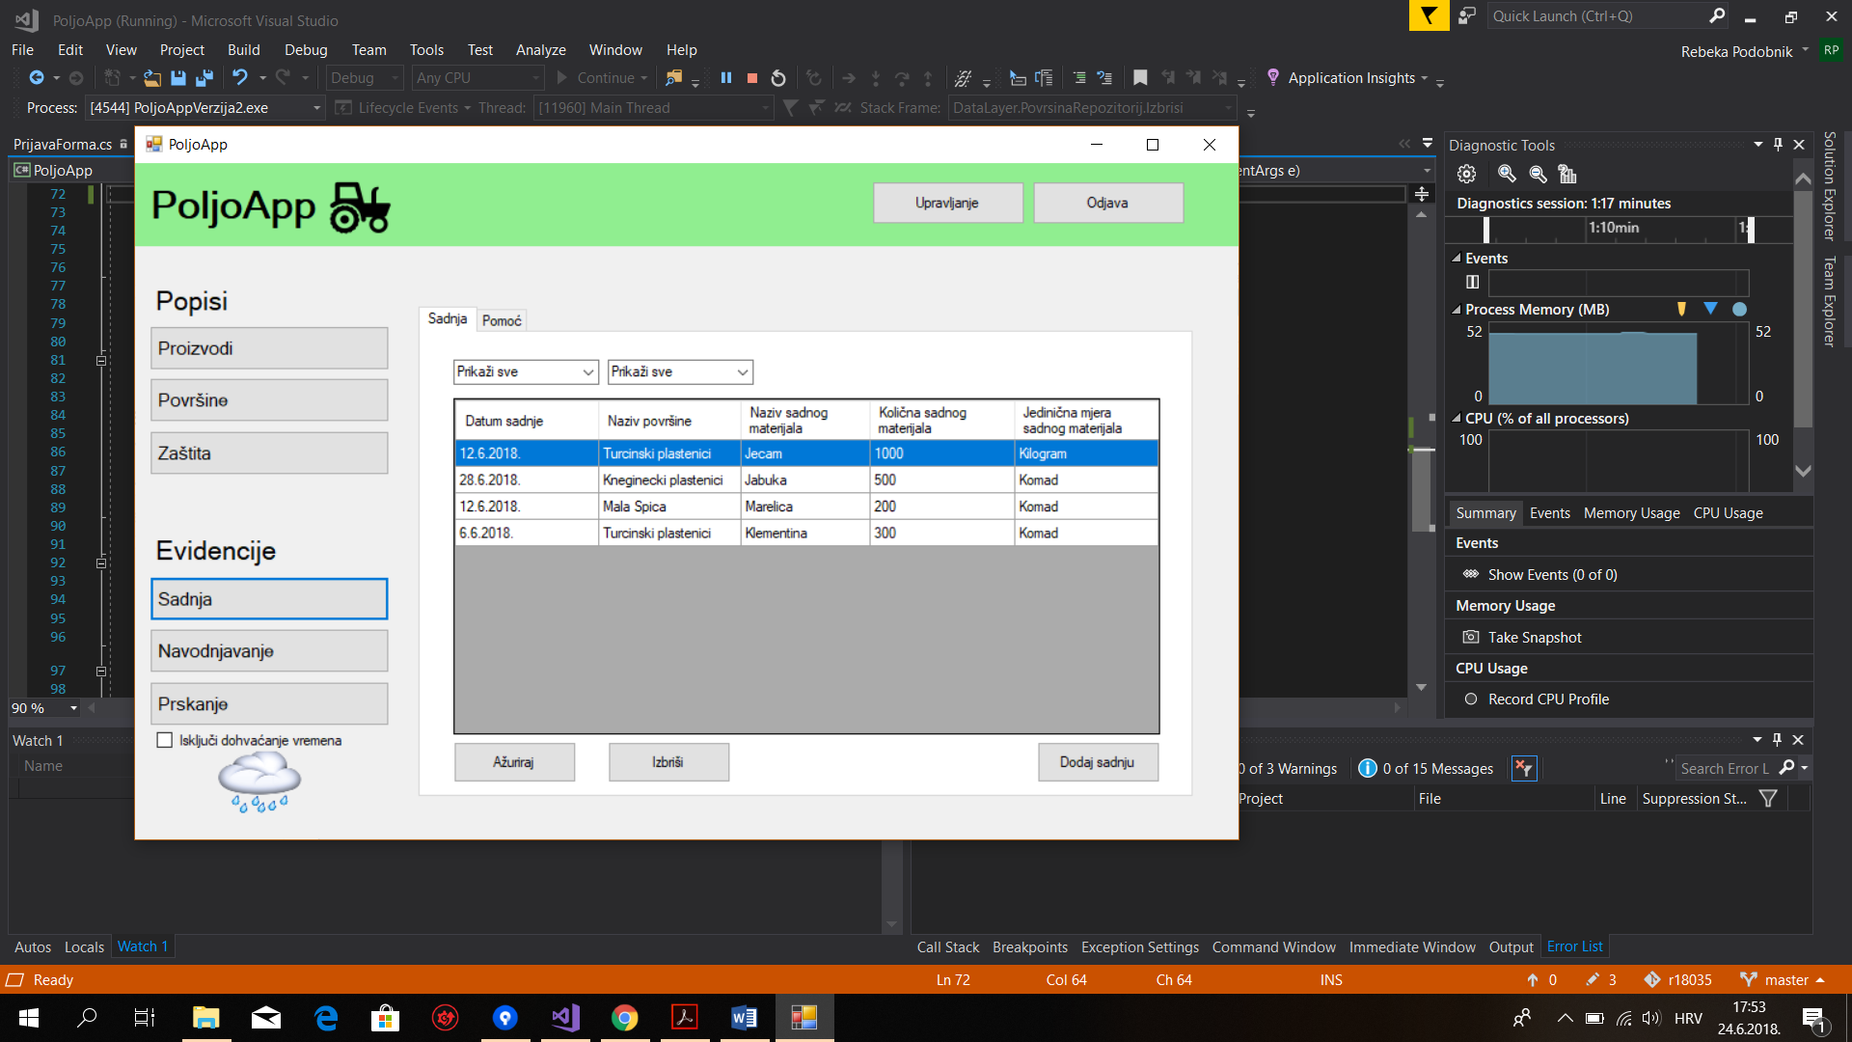

Slika: Prikaz sadnja

Unos nove sadnje je moguć klikom na gumb „Nova sadnja“. Nakon klika otvara se forma za unos nove sadnje. Svi podatci se moraju unijeti da bi se omogućilo spremanje (iz padajućih izbornika se odabire površina, proizvod i datum). Klikom na gumb „Spremi“ u bazu se sprema novi zapis o sadnji i prikaz sadnja se osvježava.

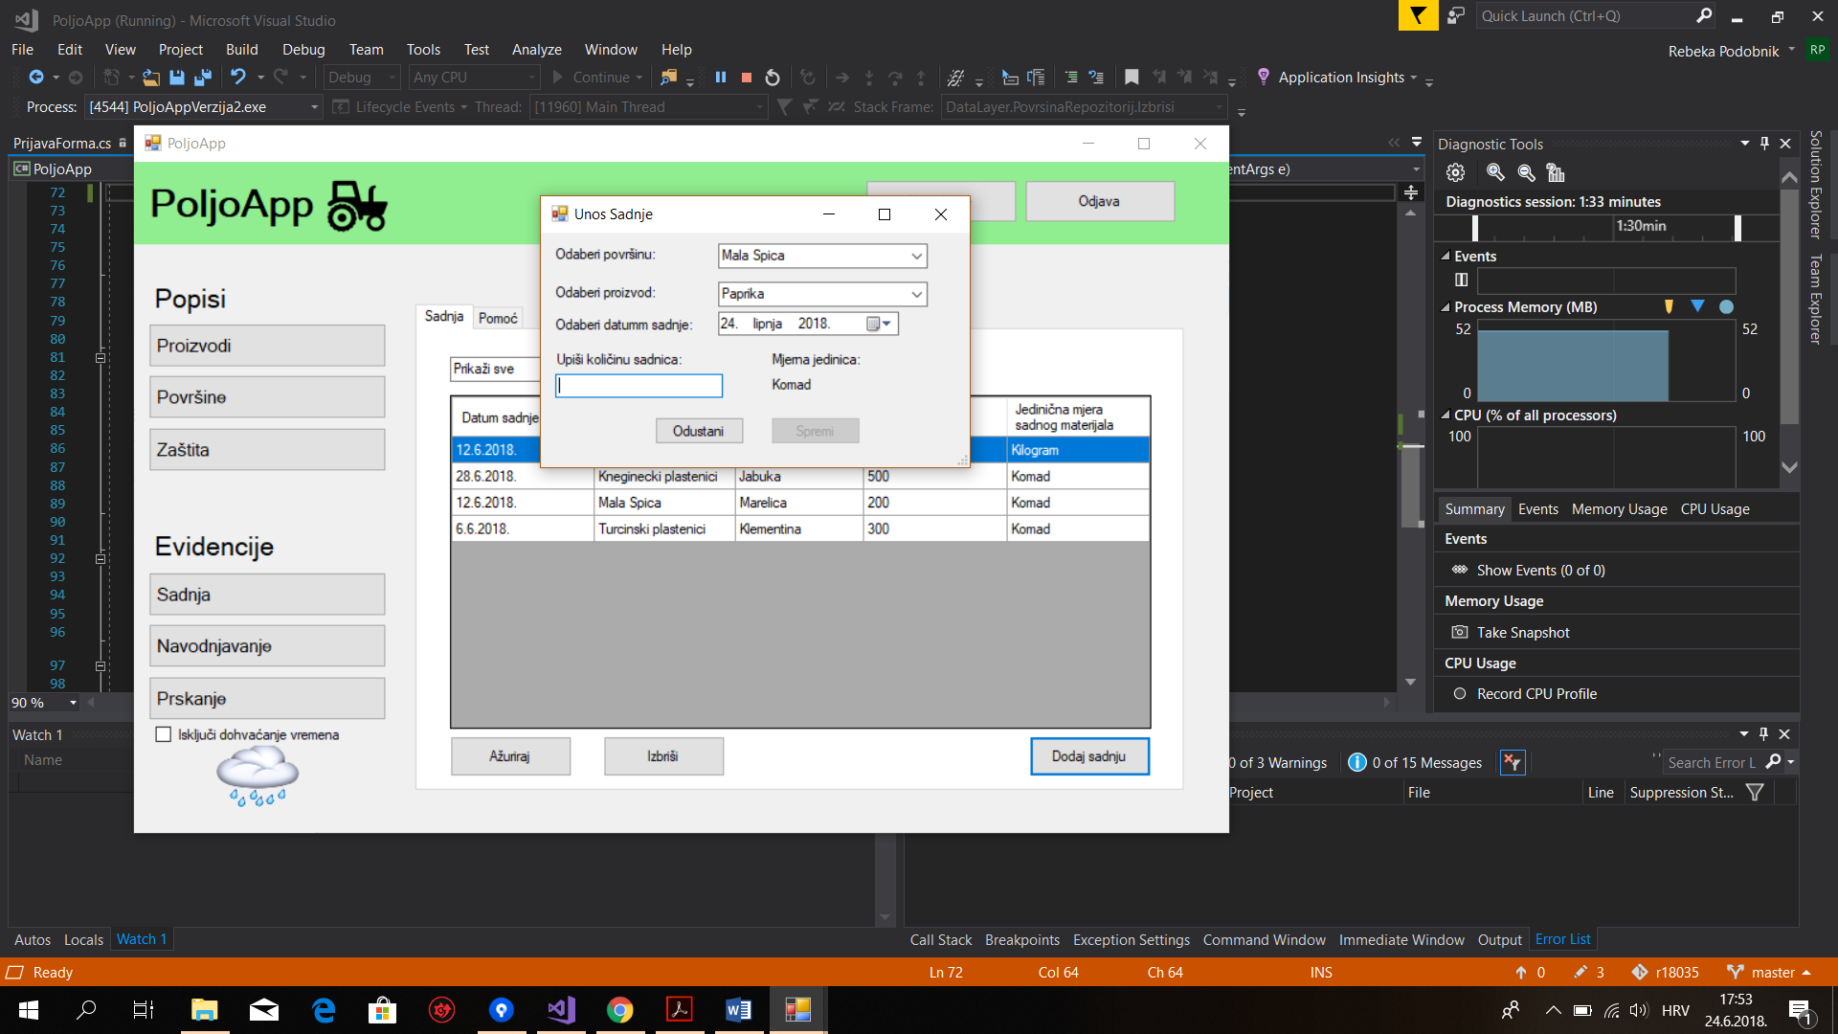

Slika: unos sadnje

Odabirom postojeće sadnje i klikom na gumb „Ažuriraj“ omogućuje se mijenjanje odabrane sadnje. Otvara se prozor za unos sadnje ispunjen podatcima iz odabrane sadnje. Nakon promjene podataka klikom na gumb „Spremi“ novi podatci o sadnji se spremaju u bazu i prikaz se osvježava.

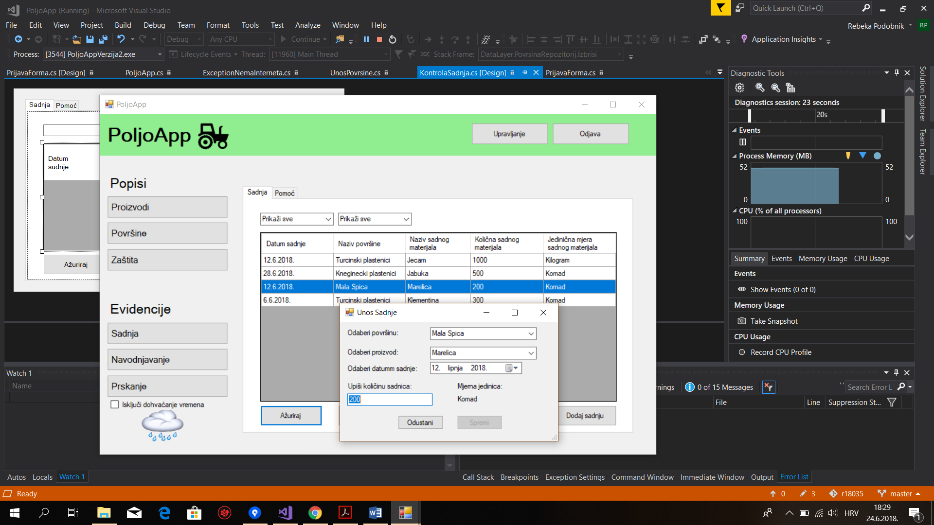

Slika: Ažuriranje zaštite

Odabirom određenog zapisa o sadnji i klikom na gumb „Izbriši“ otvara se prozor na kojem se mora potvrditi da li se zapis želi obrisati. Klikom na gumb „Da“ zapis se briše iz baze podataka.

# Navodnjavanje

Pritiskom na gumb 'Navodnjavanje' otvara se pregled zapisa o navodnjavanju na tabu 'Navodnjavanje'. Zapisi se filtriraju prema označenoj godini u padajućem izborniku. Pregled dohvaćenih oborina moguć je klikom na tab 'Oborine'. Aplikacija svakih 10 minuta dohvaća vrijeme te ukoliko pada kiša obavještava korisnika o tome te sprema podatke u bazu. Dohvaćanje vremena moguće je isključiti označavanjem checkbox-a 'Isključi dohvaćanje vremena' u donjem desnom kutu glavnog prozora.

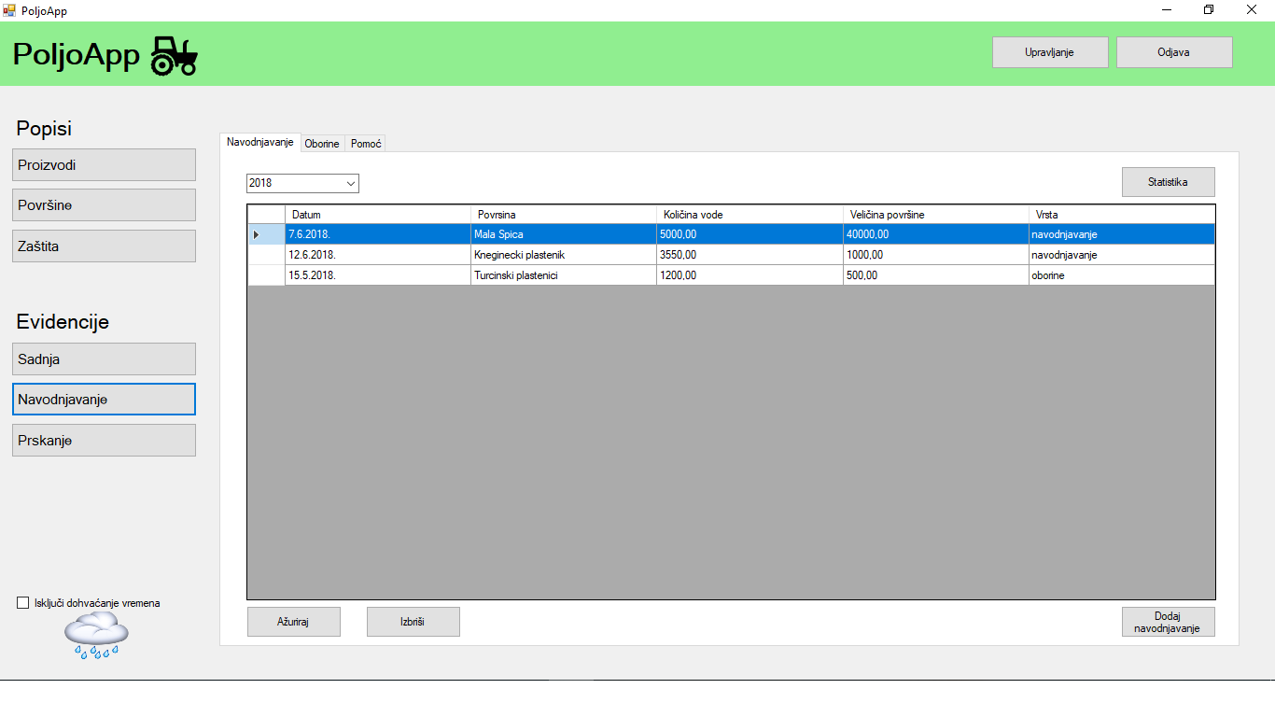

Slika 1 Pregled navodnjavanja

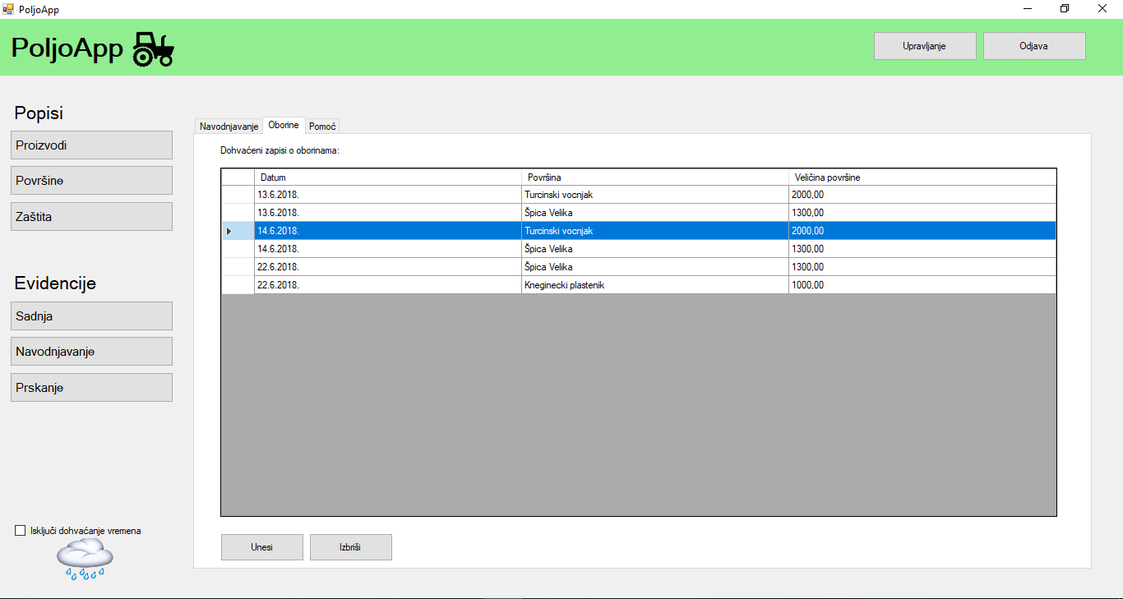

Slika 2 Pregled oborina

Zapise u početnoj tablici je moguće dodavati pomoću gumba 'Dodaj navodnjavanje' (ili 'Unesi' kod pregleda dohvaćenih padalina). Otvara se forma kao na slici ispod te ju je potrebno ispuniti svim podacima.

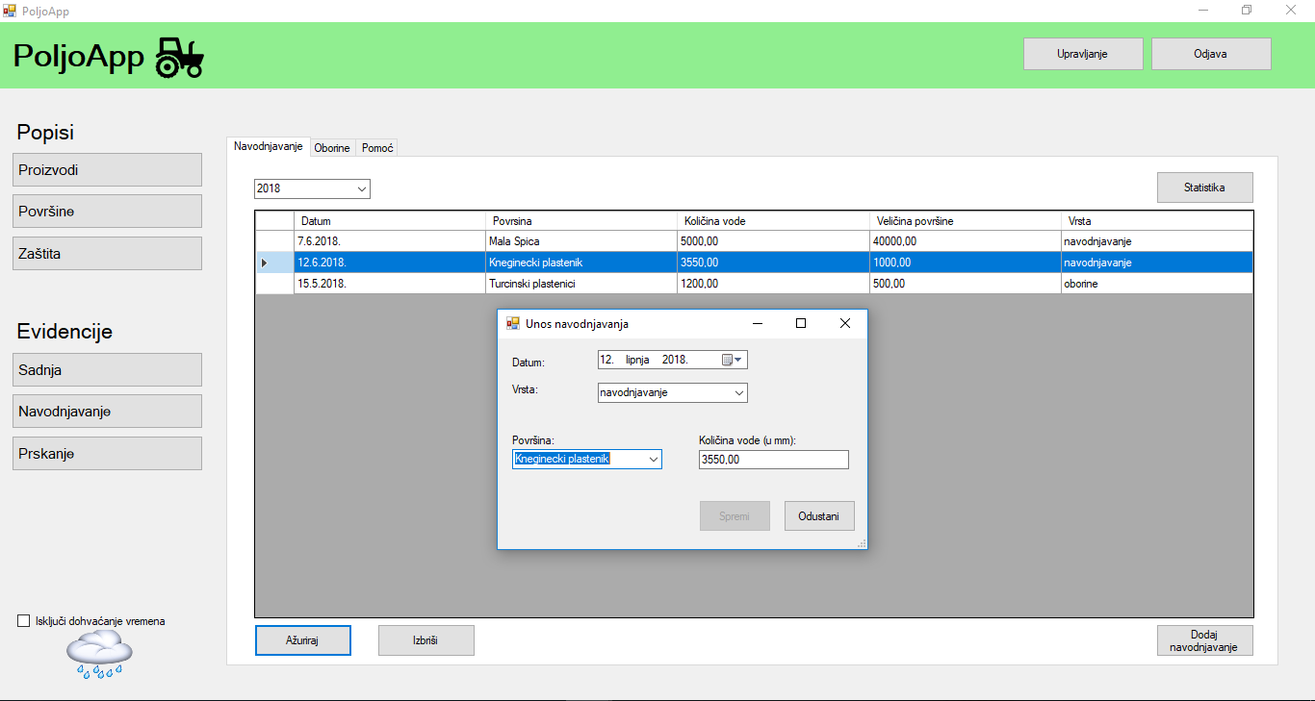

Klikom na gumb 'Statistika' otvara se forma s prikazom grafa. Graf prikazuje kretanje utrošene vode po mjesecima za navodnjavanje, oborine te ukupno. Podaci su prikazani za godinu označenu padajućem izborniku kod pregleda zapisa.

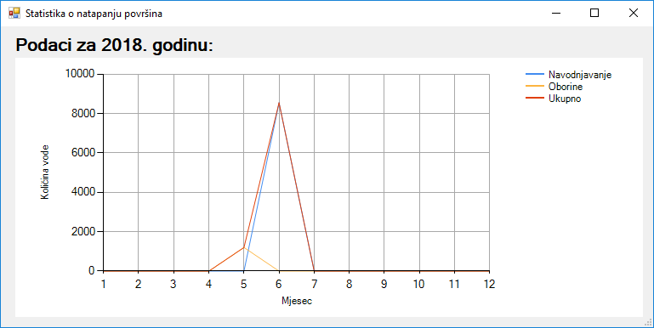

# Prskanje

Pregled zapisa o prskanjima omogućen je klikom na gumb 'Prskanje' u glavnom izborniku te izgleda kao na slici ispod. Zapise je moguće dodavati, brisati te ažurirati. Zapisi se filtriraju prema označenoj godini u padajućem izborniku.

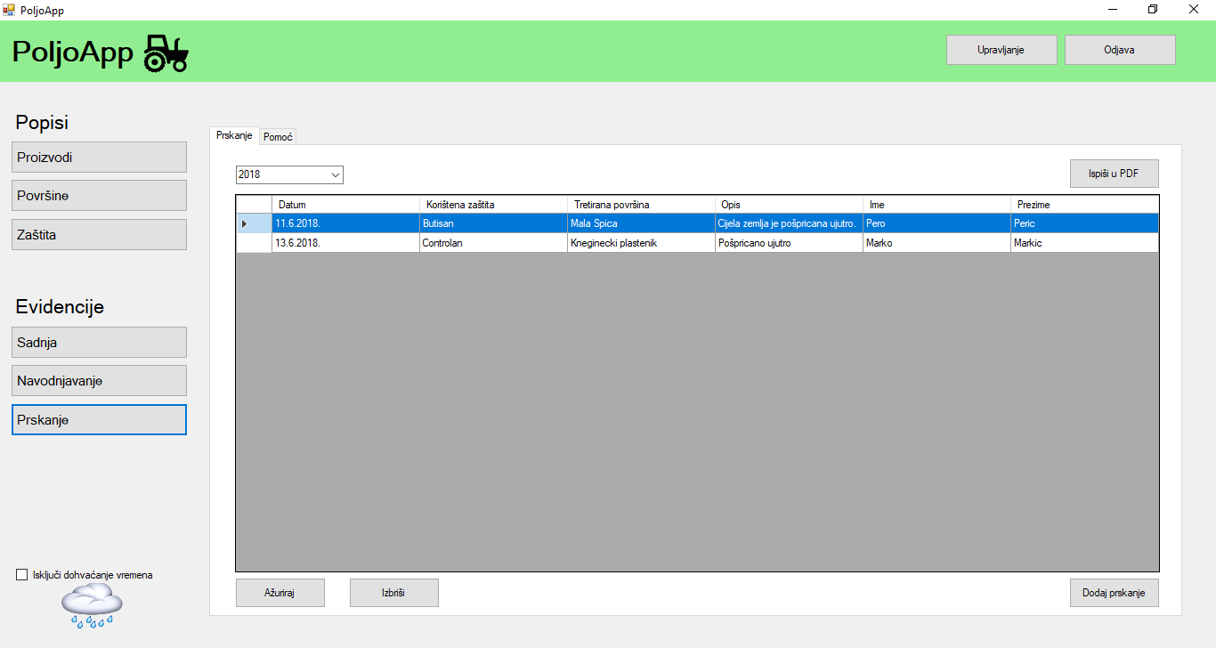

Unos novog prskanja ili ažuriranje izgleda kao na slici ispod. Potrebno je unijeti sve podatke kako bi se zapis spremio u bazu.

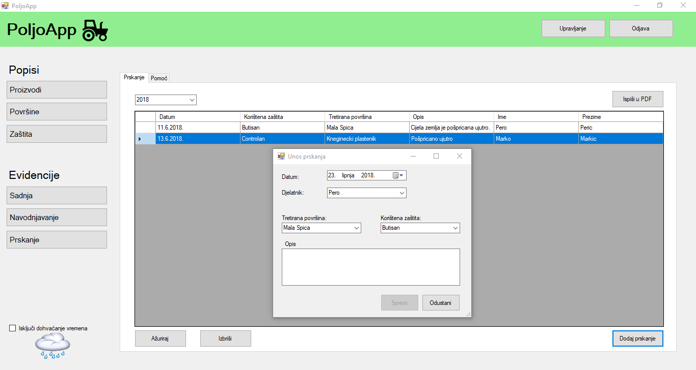

Klikom na gumb 'Ispiši u PDF' otvara se prikaz izvještaja o svim prskanjima za neku godinu. Na izvještaju se nalazi potrebni podaci o prskanjima, datum i vrijeme izvještaja te potpis odgovorne osobe.

